

وزارة التربية والتعليم
مديرية التربية والتعليم للواء ماركا
مدرسة جلال الدين السيوطي الأساسية للبنين

الامتحان الثاني من الفصل الدراسي الأول للعام الدراسي 2024/2025
المبحث : العلوم الصف : الثامن مدة الاختبار : حصة صفية
اسم الطالب : ................................................................................. الشعبة : ( أ / ب ) التاريخ : 10 / 11 / 2024
ملاحظة : أجب عن جميع الأسئلة التالية وعددها ( 6 ) علما بأن عدد الصفحات ( 2 )

السؤال ( 1) ضع دائرة حول رمز الإجابة الصحيحة في كل مما يأتي : ( 10 علامات )
- الجسيمات التي يحدد عددها الذري لأي عنصر هي :
- النيوترونات ب ) البروتونات ج) الإلكترونات د) إلكترونات التكافؤ
- نستطيع تحديد الدورة التي يقع فيها العنصر من خلال معرفة عدد :
- النيوترونات ب) إلكترونات التكافؤ ج) العدد الكتلي د) مستويات الطاقة
- الجسيمات التي توجد داخل نواة ذرة أي عنصر هي :
- النيوترونات ب ) البروتونات ج) الإلكترونات د) البروتونات و النيوترونات
- الذرة التي يمكن أن تكون أيونًا موجبًا , وفق تركيب لويس النقطي :
- O ب) He ج) Al د) F
- أحد العناصر الآتية يقع ضمن مجموع الفلزات القلوية الأرضية ( الترابية ) :
- Na ₁₁ ب) ₁₂ Mg ج) ₁₃ Al د) ₁₀ Ne
- تسمى المجموعة الأولى في الجدول الدوري :
- الفلزات الأرضية ب) الغازات النبيلة ج) الفلزات القلوية د) غير ذلك
- العناصر التي يكون مستوى طاقتها الخارجي ممتلئ أو يحتوي على 8 إلكترونات تسمى :
- الغازات النبيلة ب) الفلزات الأرضية ج) الفلزات القلوية د) الأيون
- عندما تفقد الذرة أو تكسب إلكترون تسمى :
- الغازات النبيلة ب) الفلزات الأرضية ج) الفلزات القلوية د) الأيون
- عدد مستويات الطاقة في ذرة عنصر كبريت له عدد ذري يساوي 16 هو :
- 16 ب) 6 ج) 3 د) 1
- عدد إلكترونات التكافؤ في ذرة عنصر أرجون له عدد ذري يساوي 18 هو :
- 18 ب) 8 ج)1 د) 3

السؤال ( 2 ) : احسب عدد النيوترونات الموجودة في نواة ذرة متعادلة لأحد العناصر اذا علمت أن عددها الكتلي يساوي 35 و عدد إلكتروناتها يساوي 17 ؟ ( 3 علامات )

السؤال ( 3 ) أكتب التوزيع الإلكتروني لكل من : ( 3 علامات )

- ₁₃ Al
- ₁₈ Ar
- ₁ H

السؤال ( 4) اكتب المفهوم المناسب في الفراغ : ( 5 علامات )

- يتكون العنصر من نوع واحد من ..........................
- كل شيء له كتلة ويشغل حيز في الفراغ وأدركه بحواسي .............................
- العالم الذي اكتشف الإلكترون هو ...............................
- أجرى العالم شادويك تجارب عملية أدت الى اكتشاف وجود جسيمات أطلق عليها اسم ..................................
- أصغر جزء من العنصر غير قابل للتقسيم بالطرائق الفيزيائية والكيميائية البسيطة .....................................
- ذرات لها العدد الذري نفسه , لكنها تختلف بعدد النيوترونات ..............................
- مصفوفة منظمة رتبت فيها العناصر وفقًا لخصائصها , سواء الفيزيائية ام الكيميائية .............................
- تتغير خصائص العناصر في ...................... تغيرًا تدريجيًا، وتتشابه في .................... في خصائصها الفيزيائية والكيميائية .
- العالم الذي رتب العناصر في الجدول الدوري الحديث هو ...................................

السؤال ( 5 ) اذا علمت أن العدد الكتلي لذرة متعادلة لأحد العناصر يساوي 20 وأن نواتها تحتوي على 11 نيوترون جد :
- عددها الذري ................ ( 7 علامات )
- عدد إلكترونات تكافئها .................
- قيمة شحنة الأيون الذي تكونه ....................
- احدد الدورة التي يوجد فيها هذا العنصر .............. والمجموعة التي ينتمي إليها....................
- أمثل الذرة المتعادلة لهذا العنصر باستخدام تركيب لويس النقطي ..................
- أمثل ذرة الأيون الذي تكونه باستخدام تركيب لويس النقطي ......................

السؤال ( 6 ) اكتب تركيب لويس النقطي للعناصر وأيوناتها الموجودة في الجدول الآتي : ( 12 علامة )
اسم العنصر | رمزه وعدده الذري | عدد إلكترونات التكافؤ | تركيب لويس للذرة المتعادلة | اسم الأيون المتكون | تركيب لويس للأيون المتكون
الأكسجين | O ₈ |  |  | أيون الأكسيد
الكلور | Cl ₁₇ |  |  | أيون الكلوريد
البورون | B ₅ |  |  | أيون البورون
المغنيسيوم | Mg ₁₂ |  |  | أيون المغنيسيوم

سؤال ( بونص) اكتب رمز واسم العنصر المناسب لكل من الأرقام التالية:
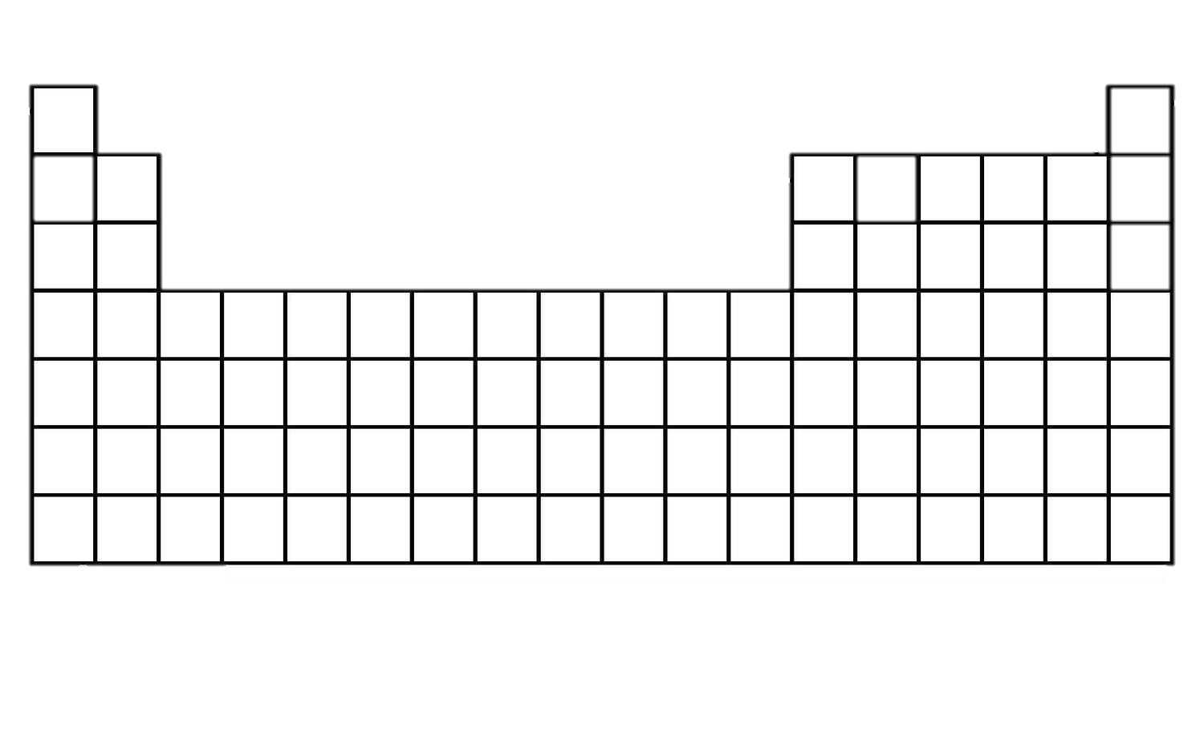
A

F
D
B
C
E

A : C : E :

B : D : F :

انتهت الأسئلة ... أرجو لكم التوفيق والنجاح .... معلمكم: محمد العتال

